ВЫЗВАТЬ ВРАЧА НА ДОМ ЛЕГКО!

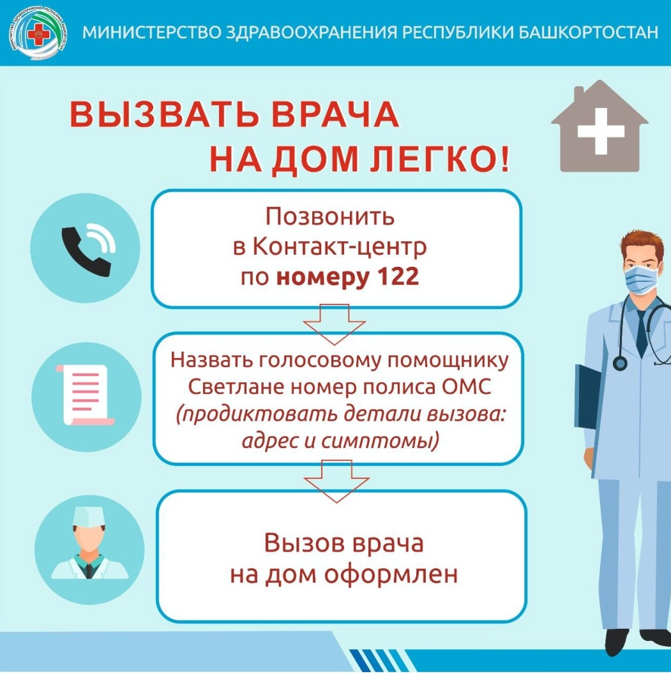

«Линия помощи» отАльфаСтрахование — ОМС

«Линия помощи» - новый сервис, который помогает с решением «наболевших для людей вопросов», связанных с доступностью и качеством медпомощи по ОМС.
«Содействие в получении медицинских услуг по ОМС для клиентов ООО «АльфаСтрахование-ОМС»

Личный кабинет на Едином портале медицинских услуг РБ doctor.bashkortostan.ru
На Едином портале медицинских услуг РБ doctor.bashkortostan.ru и в мобильном приложении «К-Врачу» функционирует личный кабинет пациента. Преимущества личного кабинета:
возможность записаться на прием к врачу
✅посмотреть результаты лабораторных исследований ( в том числе ПЦР-тестов)
✅доступ к электронной медицинской карте
✅позволяет определить участок прикрепления пациента и участкового врача
✅и узнать информацию о расписании врачей и перечне медицинских организаций Если у вас еще нет личного кабинета, то скорее присоединяйтесь к активным пользователям сервиса! И получайте все перечисленные услуги в электронной форме, не выходя из дома.
